Пассажирам подземки покажут социальную рекламу
18.10.2016
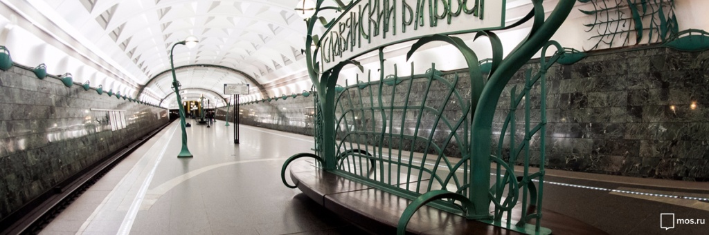
Показ социальной рекламы пройдет на станции «Славянский бульвар» в ночь с 22 на 23 октября. С этой целью здесь установят широкоформатный экран. До начала мероприятия участникам предложат проверить зрение и сделать прививку против гриппа в вестибюле станции.
С 18 октября на официальном сайте Московского метрополитена стартует регистрация. Первые пятьдесят человек получат пригласительные билеты.
Перед стартом акции в вестибюле станции «Славянский бульвар» гостям предложат измерить давление, обезопасить себя от гриппа, сделав прививку, а также проверить зрений.
На большом экране, который появится прям на платформе станции, зрителям покажут несколько десятков различных короткометражных видеороликов, посвященных актуальным проблемам экологии, здравоохранения, и отношений между людьми.
«Главная задача нашего проекта — обратить внимание зрителей на проблемы, которые существуют в современном мире. Мы хотим, чтобы они задумались о своём отношении к природе, экологии и главное — об отношении друг к другу», — подчеркнули в пресс-центре подземки.
Фото: mos.ru

Адрес страницы: http://kosino-uhtomski.mos.ru/presscenter/news/detail/3984133.html
Управа района Косино-Ухтомский города Москвы

